Proyecto de Grado

Nombres de los estudiantes
Juan David Bajonero Bonilla
Jeniffer Cortes Herrera
Lina Thaliana Figueroa Pinto
Kevin Santiago Pulido Escobar

Liceo Latinoamericano Del Sur
Grado 11
Profesores:
Joan Sebastian Cortes Naranjo
John Alexander Gonzalez Abril
Kevin Kenny Renteria Gil
Juan Manuel Reyes Camargo
Jose Hernando Jurado Izquierdo
2026

Dedicatorias.
Primeramente, queremos agradecer a Dios por guiarnos durante todo este proceso, por darnos fortaleza en los momentos difíciles, sabiduría para tomar buenas decisiones y la oportunidad de culminar este proyecto tan importante para nosotros. Cada paso de esta tesis estuvo acompañado de aprendizajes, esfuerzos y retos que logramos superar gracias a la fe, la perseverancia y el apoyo de las personas que estuvieron a nuestro lado.
A nuestras familias, les agradecemos profundamente por su amor, paciencia y apoyo incondicional. Gracias por motivarnos incluso en los momentos donde sentimos cansancio, estrés o inseguridad. Sus palabras de aliento, consejos y confianza fueron fundamentales para no rendirnos y continuar luchando por nuestras metas. Este logro también les pertenece a ustedes, porque hicieron parte de cada sacrificio y de cada esfuerzo realizado durante este camino.
También queremos expresar nuestro agradecimiento a nuestros profesores y asesores, quienes compartieron con nosotros sus conocimientos, experiencias y enseñanzas. Gracias por guiarnos con dedicación, corregirnos con paciencia y ayudarnos a crecer tanto académica como personalmente. Su acompañamiento fue clave para desarrollar este proyecto de la mejor manera posible.
A nuestros compañeros y amigos, gracias por el apoyo, las ideas compartidas y por hacer de este proceso una experiencia más llevadera. Cada conversación, ayuda y momento vivido aportó de alguna manera a la construcción de este trabajo y a nuestro crecimiento personal.
Finalmente, agradecemos a todas las personas que hicieron parte de este proyecto, ya sea directa o indirectamente. Gracias a quienes creyeron en nuestras capacidades y aportaron un granito de arena para que esta tesis hoy sea una realidad. Más que un trabajo académico, este proyecto representa dedicación, esfuerzo, aprendizaje y el deseo de seguir creciendo para construir un mejor futuro

Juan Bajonero

En primer lugar, agradecemos a Dios por guiarnos a lo largo de este camino, por brindarnos fortaleza en los momentos de dificultad, sabiduría para afrontar cada desafío y perseverancia para no rendirnos ante los obstáculos. Gracias por permitirnos llegar hasta este momento tan significativo de nuestras vidas y darnos la oportunidad de culminar una etapa que representa el fruto de nuestro esfuerzo, dedicación y compromiso. A nuestros padres y familias, expresamos nuestra más profunda gratitud por su amor incondicional, sus sacrificios y su apoyo constante. Gracias por creer en nosotros, incluso en aquellos momentos en los que las dudas y el cansancio parecían hacerse más fuertes. Sus consejos, palabras de aliento y muestras de cariño fueron fundamentales para continuar adelante y recordar que cada esfuerzo realizado tenía un propósito. Este logro también les pertenece, porque detrás de cada paso que dimos estuvieron su confianza, su paciencia y el deseo de vernos cumplir nuestros sueños. A nuestros hermanos, gracias por acompañarnos, por brindarnos alegría en los días difíciles y por recordarnos, con su presencia y cariño, la importancia de tener a alguien con quien compartir tanto las preocupaciones como las victorias. A nuestros amigos, agradecemos su compañía sincera, su comprensión y cada palabra de motivación que nos ayudó a mantenernos firmes durante este proceso. A nuestros profesores, les expresamos nuestro reconocimiento y agradecimiento por compartir sus conocimientos, orientarnos con sus enseñanzas y contribuir a nuestra formación académica y personal. Gracias por ayudarnos a descubrir nuestras capacidades, fortalecer nuestras habilidades y comprender que el aprendizaje también implica esfuerzo, disciplina y disposición para superar nuestras propias limitaciones. Finalmente, nos agradecemos como equipo por la responsabilidad, la paciencia y el compromiso que cada uno aportó para hacer posible este trabajo. A pesar de las dificultades, los momentos de incertidumbre y los retos que surgieron en el camino, aprendimos a escucharnos, apoyarnos y trabajar juntos por un objetivo común. Cada experiencia nos permitió crecer, no solo como estudiantes, sino también como personas. A todas las personas que hicieron parte de este proceso, de manera directa o indirecta, les expresamos nuestra más sincera gratitud. Este logro representa mucho más que la culminación de una tesis: simboliza una etapa de crecimiento, sacrificio y esperanza que llevaremos siempre en nuestros corazones.

Jeniffer Cortes Herrera

En primer lugar, agradecemos a Dios por guiarnos a lo largo de este camino, por brindarnos fortaleza en los momentos de dificultad, sabiduría para afrontar cada desafío y perseverancia para no rendirnos ante los obstáculos. Gracias por permitirnos llegar hasta este momento tan significativo de nuestras vidas y darnos la oportunidad de culminar una etapa que representa el fruto de nuestro esfuerzo, dedicación y compromiso. A nuestros padres y familias, expresamos nuestra más profunda gratitud por su amor incondicional, sus sacrificios y su apoyo constante. Gracias por creer en nosotros, incluso en aquellos momentos en los que las dudas y el cansancio parecían hacerse más fuertes. Sus consejos, palabras de aliento y muestras de cariño fueron fundamentales para continuar adelante y recordar que cada esfuerzo realizado tenía un propósito. Este logro también les pertenece, porque detrás de cada paso que dimos estuvieron su confianza, su paciencia y el deseo de vernos cumplir nuestros sueños. A nuestros hermanos, gracias por acompañarnos, por brindarnos alegría en los días difíciles y por recordarnos, con su presencia y cariño, la importancia de tener a alguien con quien compartir tanto las preocupaciones como las victorias. A nuestros amigos, agradecemos su compañía sincera, su comprensión y cada palabra de motivación que nos ayudó a mantenernos firmes durante este proceso. A nuestros profesores, les expresamos nuestro reconocimiento y agradecimiento por compartir sus conocimientos, orientarnos con sus enseñanzas y contribuir a nuestra formación académica y personal. Gracias por ayudarnos a descubrir nuestras capacidades, fortalecer nuestras habilidades y comprender que el aprendizaje también implica esfuerzo, disciplina y disposición para superar nuestras propias limitaciones. Finalmente, nos agradecemos como equipo por la responsabilidad, la paciencia y el compromiso que cada uno aportó para hacer posible este trabajo. A pesar de las dificultades, los momentos de incertidumbre y los retos que surgieron en el camino, aprendimos a escucharnos, apoyarnos y trabajar juntos por un objetivo común. Cada experiencia nos permitió crecer, no solo como estudiantes, sino también como personas. A todas las personas que hicieron parte de este proceso, de manera directa o indirecta, les expresamos nuestra más sincera gratitud. Este logro representa mucho más que la culminación de una tesis: simboliza una etapa de crecimiento, sacrificio y esperanza que llevaremos siempre en nuestros corazones.
Kevin Pulido
Dedico este proyecto, en primer lugar, a Dios, por ser mi guía y mi fortaleza durante cada etapa de mi vida. Gracias por darme la oportunidad de continuar aprendiendo, por brindarme sabiduría para enfrentar los desafíos y por enseñarme que cada dificultad puede convertirse en una oportunidad para crecer. En los momentos de incertidumbre, mi fe me ha permitido recordar la importancia de mantener la esperanza, actuar con responsabilidad y confiar en que cada esfuerzo realizado puede dar frutos en el momento adecuado.
A mi familia, dedico este logro con profundo cariño y gratitud, porque ha sido una parte fundamental de mi formación personal y académica. Gracias por acompañarme durante este camino, por sus consejos, por su paciencia y por motivarme a continuar incluso cuando las circunstancias se vuelven difíciles. Sus enseñanzas, valores y muestras de apoyo me han ayudado a comprender que el verdadero éxito no consiste únicamente en alcanzar una meta, sino también en crecer como persona y aprender a valorar a quienes nos acompañan durante el proceso.
Dedico también este trabajo a todas las personas que han contribuido a mi formación, que me han brindado una enseñanza valiosa y que, de alguna manera, me han motivado a creer en mis capacidades. Cada palabra de aliento, cada consejo y cada experiencia han dejado una enseñanza que me ha permitido avanzar y comprender la importancia de mantener el compromiso con mis objetivos.
Asimismo, dedico este proyecto a quienes han compartido conmigo el proceso de creación y desarrollo de Awen. Este trabajo representa el resultado de un esfuerzo académico que nos permitió transformar ideas en propuestas concretas, asumir responsabilidades y descubrir nuevas habilidades. A lo largo de este camino, comprendí que emprender implica mucho más que tener una idea: requiere dedicación, creatividad, organización, paciencia y disposición para aprender de los errores.
Finalmente, dedico este logro a mi yo del futuro, con la esperanza de que siempre conserve la voluntad de aprender, la valentía para enfrentar nuevos retos y la humildad para reconocer que todavía hay mucho por descubrir. Que este proyecto sea un recuerdo de mis esfuerzos, de las lecciones aprendidas y de la importancia de trabajar con dedicación por aquello que deseo alcanzar. Que nunca me falten los sueños, la disciplina y la determinación para continuar construyendo el futuro que quiero para mí.

Thaliana Figueroa

Agradecimientos.
En primer lugar, quiero agradecer a Dios por darme la vida, la sabiduría, la fortaleza y la oportunidad de llegar hasta esta etapa de mi formación académica. Gracias por acompañarme durante el desarrollo de este proyecto, por darme paciencia para afrontar las dificultades y por permitirme aprender de cada experiencia. Reconozco que los logros alcanzados no dependen únicamente del esfuerzo personal, sino también de las oportunidades, las enseñanzas y las personas que Dios pone en nuestro camino para ayudarnos a crecer.
Agradezco especialmente a mi familia, por ser una parte importante de mi vida y de mi proceso de formación. Gracias por las enseñanzas que me han transmitido, por los valores que me han ayudado a desarrollar y por el apoyo que, de diferentes maneras, ha contribuido a que pueda continuar trabajando por mis objetivos. Su presencia me recuerda la importancia de actuar con responsabilidad, mantener la perseverancia y valorar cada oportunidad que se presenta para aprender y mejorar.
Expreso también mi agradecimiento a los docentes que nos acompañaron durante la elaboración de este proyecto empresarial. Gracias por compartir sus conocimientos, orientarnos en las diferentes actividades y ayudarnos a comprender los conceptos necesarios para planear, organizar y desarrollar una idea de negocio. Sus explicaciones y recomendaciones fueron importantes para fortalecer mis conocimientos y reconocer que la educación no consiste solamente en cumplir con las actividades académicas, sino también en adquirir herramientas que puedan aplicarse a situaciones reales.
De igual manera, agradezco a mis compañeros de trabajo por sus aportes, sus ideas y su participación en las diferentes etapas del proyecto. El desarrollo de Awen me permitió comprender mejor la importancia del trabajo en equipo, la comunicación y la distribución de responsabilidades. También me enseñó que, para alcanzar un objetivo común, es necesario escuchar diferentes perspectivas, asumir los compromisos adquiridos y mantener la disposición de encontrar soluciones ante los inconvenientes que puedan presentarse.
Agradezco igualmente a todas las personas que contribuyeron directa o indirectamente a la realización de este trabajo, ya sea mediante sus consejos, sus opiniones, su colaboración o el tiempo que dedicaron a apoyarnos. Cada aporte representó una oportunidad para mejorar nuestras ideas y avanzar en la construcción de una propuesta empresarial con identidad propia.
Finalmente, agradezco la oportunidad de haber participado en la creación y el desarrollo de Awen, un proyecto que me permitió relacionar los conocimientos adquiridos durante mi formación académica con los desafíos que implica construir una empresa. Esta experiencia me ayudó a fortalecer mi creatividad, mi sentido de responsabilidad y mi capacidad para analizar situaciones, tomar decisiones y trabajar en función de objetivos específicos. Me llevo aprendizajes que espero aplicar en futuros proyectos y en mi vida profesional, recordando siempre que la disciplina, la honestidad y la perseverancia son fundamentales para alcanzar cualquier meta que valga la pena.
Juan Bajonero
Dedicamos este trabajo, en primer lugar, a Dios, por ser nuestra guía y nuestra fortaleza en cada momento de este camino. Por darnos la oportunidad de continuar incluso cuando las circunstancias se tornaron difíciles, por renovar nuestras fuerzas en los días de cansancio y por permitirnos llegar hasta aquí con la satisfacción de haber luchado por una meta que alguna vez fue solo un sueño. A nuestros padres, quienes han sido una de las razones más grandes para seguir adelante. A ellos, que con sus esfuerzos, sacrificios y amor nos han enseñado que los sueños requieren dedicación, valentía y perseverancia. Les dedicamos este logro porque conocemos el valor de todo lo que han hecho por nosotros, de cada palabra de ánimo, de cada preocupación silenciosa y de cada muestra de confianza que nos impulsó a creer en nuestras capacidades. Ojalá este triunfo sea una pequeña manera de devolverles todo el amor que nos han brindado. A nuestras familias y hermanos, por ser parte esencial de nuestras vidas, por acompañarnos en nuestros procesos y por recordarnos que nunca estamos solos cuando contamos con personas que nos aman de verdad. A nuestros amigos, por compartir nuestras alegrías, comprender nuestras ausencias y ofrecernos su apoyo cuando más lo necesitábamos. También dedicamos estas páginas a nuestros profesores, cuyas enseñanzas han dejado huellas importantes en nuestra formación y nos han ayudado a prepararnos para los desafíos que nos esperan. Y, de manera muy especial, nos dedicamos este logro a nosotros mismos. A quienes fuimos al comenzar este camino, llenos de expectativas, ilusiones y temores, y a quienes somos hoy, después de cada esfuerzo, cada dificultad superada y cada lección aprendida. Nos dedicamos este trabajo por no rendirnos, por encontrar fuerzas para continuar cuando el cansancio parecía vencer y por comprender que alcanzar una meta no significa que el camino haya sido fácil, sino que tuvimos el valor de recorrerlo. Hoy cerramos una etapa importante de nuestras vidas, pero también abrimos las puertas a nuevos sueños y oportunidades. Que este logro nos recuerde siempre de dónde venimos, quiénes nos acompañaron y cuánto somos capaces de alcanzar cuando trabajamos con dedicación, esperanza y unión. Con amor, gratitud y orgullo, dedicamos este esfuerzo a todas las personas que forman parte de nuestra historia y a los sueños que aún nos quedan por cumplir.
Jeniffer Cortes Herrera
Dedicamos este trabajo, en primer lugar, a Dios, por ser nuestra guía y nuestra fortaleza en cada momento de este camino. Por darnos la oportunidad de continuar incluso cuando las circunstancias se tornaron difíciles, por renovar nuestras fuerzas en los días de cansancio y por permitirnos llegar hasta aquí con la satisfacción de haber luchado por una meta que alguna vez fue solo un sueño. A nuestros padres, quienes han sido una de las razones más grandes para seguir adelante. A ellos, que con sus esfuerzos, sacrificios y amor nos han enseñado que los sueños requieren dedicación, valentía y perseverancia. Les dedicamos este logro porque conocemos el valor de todo lo que han hecho por nosotros, de cada palabra de ánimo, de cada preocupación silenciosa y de cada muestra de confianza que nos impulsó a creer en nuestras capacidades. Ojalá este triunfo sea una pequeña manera de devolverles todo el amor que nos han brindado. A nuestras familias y hermanos, por ser parte esencial de nuestras vidas, por acompañarnos en nuestros procesos y por recordarnos que nunca estamos solos cuando contamos con personas que nos aman de verdad. A nuestros amigos, por compartir nuestras alegrías, comprender nuestras ausencias y ofrecernos su apoyo cuando más lo necesitábamos. También dedicamos estas páginas a nuestros profesores, cuyas enseñanzas han dejado huellas importantes en nuestra formación y nos han ayudado a prepararnos para los desafíos que nos esperan. Y, de manera muy especial, nos dedicamos este logro a nosotros mismos. A quienes fuimos al comenzar este camino, llenos de expectativas, ilusiones y temores, y a quienes somos hoy, después de cada esfuerzo, cada dificultad superada y cada lección aprendida. Nos dedicamos este trabajo por no rendirnos, por encontrar fuerzas para continuar cuando el cansancio parecía vencer y por comprender que alcanzar una meta no significa que el camino haya sido fácil, sino que tuvimos el valor de recorrerlo. Hoy cerramos una etapa importante de nuestras vidas, pero también abrimos las puertas a nuevos sueños y oportunidades. Que este logro nos recuerde siempre de dónde venimos, quiénes nos acompañaron y cuánto somos capaces de alcanzar cuando trabajamos con dedicación, esperanza y unión. Con amor, gratitud y orgullo, dedicamos este esfuerzo a todas las personas que forman parte de nuestra historia y a los sueños que aún nos quedan por cumplir.
Kevin Pulido
En primer lugar, agradezco a Dios por darme la vida, la sabiduría, la fortaleza y la paciencia necesarias para llevar a cabo este proyecto. Gracias por acompañarme durante cada etapa de este proceso, por darme ánimo en los momentos de dificultad y por permitirme adquirir nuevos conocimientos que contribuyen a mi crecimiento personal y académico. Cada experiencia vivida durante el desarrollo de este trabajo me ha enseñado la importancia de la perseverancia, la responsabilidad y la confianza en mis capacidades.
Agradezco profundamente a mi familia por su apoyo incondicional, por creer en mí y por brindarme la motivación necesaria para continuar avanzando en mi formación. Gracias por sus consejos, por su comprensión y por acompañarme en los momentos en los que las responsabilidades y los desafíos parecían difíciles de superar. Su presencia ha sido fundamental para mantenerme enfocada en mis objetivos y recordar que cada esfuerzo realizado tiene un propósito.
También expreso mi sincero agradecimiento a los docentes que hicieron parte de este proceso educativo, especialmente a quienes nos orientaron en la elaboración y el desarrollo de este proyecto empresarial. Gracias por compartir sus conocimientos, resolver nuestras inquietudes y proporcionarnos las herramientas necesarias para comprender la importancia de la planeación, la organización y la administración dentro de una empresa. Sus enseñanzas han contribuido significativamente a nuestra preparación académica y a nuestra visión del mundo empresarial.
De igual manera, agradezco a mis compañeros de trabajo por su colaboración, sus ideas y su disposición para contribuir al cumplimiento de los objetivos propuestos. La elaboración de este proyecto nos permitió comprender que el trabajo en equipo requiere compromiso, comunicación, respeto y responsabilidad por parte de cada integrante. A través de esta experiencia, aprendí que las diferencias pueden convertirse en oportunidades para mejorar y que la unión de diferentes ideas permite construir mejores resultados.
Finalmente, agradezco a todas las personas que, de una u otra manera, aportaron a la realización de este proyecto y al crecimiento de Awen. Cada consejo, aporte y experiencia representó una oportunidad de aprendizaje que me permitió fortalecer mis habilidades y comprender mejor los retos que implica crear y desarrollar una empresa. Me llevo de este proceso no solamente conocimientos académicos, sino también experiencias valiosas que contribuirán a mi futuro personal y profesional.
Thaliana Figueroa

Tabla de Contenido
Introducción………………………………………………………………3
justificación……………………………………………………………….3
Marco Teorico……………………………………………………………..3
Estetica……………………………………………………………………..3
Materias primas……………………………………………………………3
Materias primas primarias……………………………………………….3
Materias primas secundarias………………………………………………3
Estudio de la materia prima……………………………3
Estudio del PH……………………………3
Tipos y características………………………………………………………3
Materias primas Secundarias utilizacion…………………………………..3
Gestion Empresarial_____________________________________________3
Historia del emprendimiento…………………………………………………..3
Que es empresa…………………………………………………………………..3
Según su tamaño………………………………………………………………..3
Según su sector económico……………………………………………………..3
Según procedencia jurídica o representación legal………………………………3
Según su origen de capital………………………………………………………..3
Que es estudio de mercado……………………………………………..3
Que es misión empresarial………………………………………………..3
Que es visión empresarial…………………………………………………3
Que son valores empresariales……………………………………………3
Documentos legales……………………………………………………3
Fase de constitución………………………………………………….3
Registro mercantil y tributario…………………………………..3
Funcionamiento y operación…………………………………….3
Documentos contables y laborales…………………………………3
Contables…………………………………………………………….3
Factura electronica de venta……………………………………………3
Recibo de caja……………………………………………………….3
Comprobante de egreso…………………………………………………….3
Laborales………………………………………………………………….3
Contrato de trabajo………………………………………………………..3
Afiliaciones al sistema de seguridad social………………………………..3
Estados fianacieros……………………………………………………..3
Estado a la situación financiera………………………………………….3
Estado integral de resultados…………………………………………….3
Diseño grafico…………………………………………………………..3
Que es marca……………………………………………………………3
Que es branding…………………………………………………..3
Proceso de naming…………………………………………………….3
Slogan…………………………………………………………………….3
Logo……………………………………………………………………………..3
Gteoria del color………………………………………………………………3
El modelo de color RGB………………………………………………..3
Psicología del color…………………………………………………..3
Que son los colores corporativos de la empresa………………………….3
Vectorizar…………………………………………………………………3
TIC……………………………………………………………………………3
Lenguaje de la programación………………………………………………….3
HTML………………………………………………………………………….3
Javascript…………………………………………………………………………..3
Que es una plantilla WEB………………………………………………………….3
Que es una pagina WEB…………………………………………………………3

Introducción
El presente proyecto tiene como finalidad desarrollar y estructurar la propuesta empresarial Awen, un emprendimiento dedicado a la elaboración y comercialización de jabones artesanales para el lavado de manos. La iniciativa busca ofrecer un producto que combine limpieza, presentación estética, calidad y cuidado personal, convirtiendo una actividad cotidiana en una experiencia agradable para el consumidor.
Awen pretende diferenciarse mediante el diseño de sus jabones, la selección de materias primas y una identidad de marca moderna. El proyecto contempla aspectos relacionados con la elaboración del producto, el estudio de mercado, la organización empresarial, la documentación legal, los procesos contables y el análisis financiero.
Para el desarrollo de la propuesta se consideran las preferencias de los consumidores, los costos de producción, la determinación del precio de venta y las estrategias para dar a conocer el producto. Asimismo, se estudian los requisitos que debe tener en cuenta una empresa en Colombia para su constitución y funcionamiento.
De esta manera, el proyecto permite aplicar conocimientos adquiridos durante la formación académica en las áreas administrativa, contable y empresarial, fortaleciendo habilidades como la planeación, el trabajo en equipo, la toma de decisiones y el emprendimiento.

Justificación
El lavado de manos es una práctica fundamental para la higiene diaria. Por esta razón, los productos destinados a esta actividad representan una oportunidad para desarrollar propuestas comerciales que respondan a las preferencias de los consumidores y a sus expectativas de calidad, presentación y precio.
Awen nace como una alternativa de emprendimiento que busca ofrecer jabones artesanales con diseños diferenciados y una selección cuidadosa de ingredientes. Su propuesta combina la funcionalidad de un producto de higiene con una presentación atractiva, dirigida a personas que valoran el cuidado personal y los productos con identidad propia.
Desde el punto de vista empresarial, el proyecto permite estudiar la viabilidad de una idea de negocio mediante la identificación del público objetivo, el análisis de la competencia, el cálculo de los costos y la elaboración de proyecciones financieras. Estos elementos son necesarios para comprender cómo se organiza una empresa y cómo se toman decisiones que contribuyan a su sostenibilidad.
En el ámbito académico, Awen integra conocimientos de contabilidad, administración, legislación empresarial y mercadeo. Por tanto, el proyecto no se limita a elaborar un producto, sino que busca demostrar la importancia de planear, organizar y evaluar una iniciativa empresarial antes de llevarla al mercado.

Marco Teórico
El marco teórico reúne los conceptos que permiten comprender los fundamentos del proyecto Awen, desde las características del producto hasta los principios administrativos, legales y financieros que intervienen en su desarrollo. Este apartado aborda la estética, las materias primas y los conceptos relacionados con la empresa, su clasificación, la gestión empresarial y los documentos necesarios para su funcionamiento.
El jabón es un producto de higiene cuya función principal es ayudar a retirar la suciedad y la grasa de la piel durante el lavado con agua. Los jabones tradicionales se producen mediante una reacción química llamada saponificación, en la que grasas o aceites reaccionan con una sustancia alcalina. Sin embargo, algunas bases comerciales de glicerina utilizadas en procesos artesanales ya vienen preparadas para fundir, moldear y solidificar; por ello, no debe afirmarse que el emprendimiento realiza saponificación si únicamente derrite una base prefabricada.
Las materias primas son los materiales que se transforman o incorporan durante la producción. Pueden clasificarse según su importancia, cantidad, función y relación con el producto final. La gestión empresarial comprende la planeación, organización, dirección y control de los recursos de una organización. Por su parte, la contabilidad permite registrar y analizar las operaciones económicas y presentar información útil para la toma de decisiones.
En el caso de Awen, estos conceptos se aplican al diseño y fabricación de jabones, la adquisición de insumos, el control de costos, la identificación del mercado y la preparación de documentos administrativos, contables y financieros.

Estética
La estética de un producto comprende los elementos visuales y sensoriales que influyen en su presentación y en la percepción del consumidor. En Awen, la estética se refleja en la forma, el color, la textura, el acabado, el empaque y la identidad gráfica de los jabones.
La propuesta contempla diseños artesanales como donas, rosas y óvalos, según los moldes disponibles. Estas formas permiten diferenciar el producto de las barras convencionales y hacerlo visualmente atractivo. La selección de colores debe mantener coherencia con la identidad de la marca y con la composición real del jabón.
El empaque debe proteger el producto del polvo, la humedad excesiva y la contaminación durante su almacenamiento y transporte. También debe facilitar la identificación de la marca y comunicar información clara, como el nombre del producto, el peso, los ingredientes declarados, las precauciones y los datos del responsable, de acuerdo con los requisitos aplicables.
La estética no debe reemplazar la funcionalidad ni la seguridad. Un jabón atractivo también necesita una composición apropiada, un proceso higiénico, estabilidad y un etiquetado correcto. Si se utilizan ingredientes vegetales, colorantes o fragancias, estos deben ser adecuados para el uso cosmético y emplearse en proporciones compatibles con las indicaciones del proveedor.

Materia Prima
La materia prima utilizada para nuestro producto es:
- Glicerina vegetal transparente sin olor:
Es la base de nuestro producto y es un componente de origen vegetal que aporta hidratación y suavidad a la piel

- Colorantes vegetales:
Utilizados para dar estética al producto siendo aptos para el uso cosmético y contacto con la piel

- Esencias aromáticas:
Elemento esencial para darle fragancia a nuestros jabones siendo usados de manera moderada para evitar irritaciones

- Alcohol etílico:
Este producto se aplica en pequeñas cantidades para un buen proceso de desinfección de los moldes y también para eliminar burbujas durante el proceso de moldeado Descripción detallada
- Forma: esta varia dependiendo el molde (dona, rosa, ovalo)
- Textura: es firme, lisa y suave al contacto con la piel
- Color: varia en sus tonalidades dependiendo el diseño, van desde los colores mas sutiles hasta los más vibrantes.
- Aroma: fragancias ligeras y cero agresivas para la piel
- Peso: este varia dependiendo el tamaño del molde, sin embargo, el aproximado es de 95g por jabón

Materias primas secundarias
Las materias primas secundarias son los materiales que se incorporan en cantidades menores o que complementan la elaboración del producto, aportando características como color, aroma o textura. En la fórmula de Awen pueden incluirse, cuando efectivamente se utilicen, colorantes cosméticos, fragancias aptas para jabón y determinados aditivos.
El hecho de que un ingrediente sea natural no garantiza por sí solo que sea seguro, hipoalergénico o adecuado para cualquier tipo de piel. Por eso, los ingredientes deben seleccionarse con base en la información técnica del proveedor, su uso permitido y las cantidades recomendadas. No se deben atribuir propiedades medicinales ni afirmar que previenen o curan enfermedades sin evidencia y autorización aplicables.
Los materiales auxiliares que se usan durante la fabricación, pero no necesariamente forman parte del producto final, deben registrarse por separado. Por ejemplo, el alcohol pulverizado sobre la superficie para ayudar a eliminar burbujas o el utilizado para limpiar moldes puede contabilizarse como insumo auxiliar del proceso, según el uso real.

Estudio de la materia prima: glicerina
La glicerina, también conocida como glicerol, es una sustancia incolora, viscosa y soluble en agua que se utiliza en distintas formulaciones cosméticas. Tiene propiedades humectantes, es decir, puede ayudar a atraer y retener humedad. En la fabricación artesanal de jabones, las bases de glicerina preparadas se utilizan por su facilidad de fundido y moldeado.
Para Awen, la base de glicerina es importante porque constituye la estructura principal del jabón. Su calidad influye en la transparencia, dureza, espuma, facilidad de desmolde y apariencia final. La base debe comprarse como producto destinado a la fabricación de jabón o al uso cosmético, no como glicerina de uso desconocido.
La compra debe considerar el precio por gramo, el rendimiento, la presentación del proveedor, la información técnica y las condiciones de transporte y almacenamiento. Para comparar proveedores se puede utilizar la fórmula.
La base debe almacenarse en un lugar limpio, seco y protegido de fuentes de calor. Para fundirla se recomienda seguir las instrucciones del fabricante, emplear recipientes limpios y evitar temperaturas excesivas. Los aditivos se incorporan únicamente cuando la base y el proveedor permiten su uso, ya que cantidades inadecuadas pueden afectar la textura, la estabilidad o la seguridad del producto.
La glicerina no convierte automáticamente a un jabón en “100 % natural”. Esta afirmación solo debe utilizarse si se puede demostrar la composición completa del producto y si el término resulta apropiado conforme a los requisitos de etiquetado aplicables. Para una presentación académica es más preciso describir los ingredientes reales y evitar promesas absolutas.
Estudio de PH
El pH, conocido como potencial de hidrógeno, es una medida que permite determinar el nivel de acidez o alcalinidad de una sustancia. Su escala generalmente va de 0 a 14, donde los valores inferiores a 7 corresponden a sustancias ácidas, el valor 7 representa la neutralidad y los valores superiores a 7 indican alcalinidad. Este parámetro es importante en la elaboración de productos de higiene personal, ya que permite conocer algunas de sus características químicas y evaluar su relación con la piel.
La piel humana presenta naturalmente un pH ligeramente ácido, que contribuye al mantenimiento de su barrera protectora. Esta barrera ayuda a conservar la humedad y protege la piel frente a diferentes factores externos. Por esta razón, al elaborar productos destinados a la limpieza de las manos, es importante considerar las características de su composición y el efecto que pueden tener durante su uso frecuente.
En el caso de los jabones artesanales de Awen, el estudio del pH permite comprender mejor las propiedades de los productos elaborados a partir de una base de glicerina y la incorporación de ingredientes como avena, romero, coco y cúrcuma. Estos componentes se seleccionan teniendo en cuenta las características que pueden aportar a la presentación y composición del producto. Sin embargo, el uso de ingredientes naturales no garantiza por sí solo un pH específico ni asegura que el jabón sea adecuado para todo tipo de piel.
El pH de un jabón depende principalmente de la base utilizada, de los ingredientes incorporados y de las características de su formulación. Los jabones tradicionales elaborados mediante procesos de saponificación suelen presentar un pH alcalino. Por otra parte, existen productos de limpieza formulados para presentar valores más cercanos al pH natural de la piel. Es importante aclarar que una base de glicerina no tiene necesariamente un pH neutro, por lo que se debe comprobar el valor del producto terminado.
Para conocer el pH de los jabones de Awen, se puede realizar una medición utilizando un medidor digital de pH previamente calibrado. Para ello, se prepara una muestra del jabón siguiendo un procedimiento uniforme con agua destilada y se registra el valor obtenido. Se recomienda realizar varias mediciones para cada producto, de manera que los resultados sean más consistentes y permitan identificar posibles diferencias entre las formulaciones.
Los resultados de estas mediciones permiten documentar las características químicas de cada jabón y establecer referencias para el control de calidad durante su elaboración. Si se identifican diferencias entre los productos, estas pueden analizarse teniendo en cuenta los ingredientes utilizados y las características de la base. No obstante, las mediciones deben interpretarse cuidadosamente, ya que el pH por sí solo no permite determinar la capacidad de limpieza, el nivel de hidratación ni la seguridad dermatológica de un jabón.

Tipos y características
Existen diferentes tipos de bases y materias primas utilizadas en la elaboración de jabones. La elección depende del producto que se desea obtener, el método de fabricación y las especificaciones del proveedor.
* Base de glicerina transparente: permite obtener jabones translúcidos y resaltar colores o elementos visuales.
* Base de glicerina blanca u opaca: produce una apariencia más sólida y permite tonos pastel o acabados menos transparentes.
* Colorantes de uso cosmético: aportan color, siempre que sean adecuados para el producto y se utilicen de acuerdo con las instrucciones del fabricante.
* Fragancias o esencias aptas para jabón: proporcionan aroma. Debe verificarse su compatibilidad y dosificación recomendada.
* Aditivos vegetales: ingredientes como avena u otros extractos pueden considerarse únicamente si se evalúan su compatibilidad, limpieza, estabilidad y uso cosmético previsto.
* Alcohol usado como auxiliar: puede ayudar a retirar burbujas superficiales durante el moldeado si el procedimiento lo contempla. Debe manejarse con cuidado por ser inflamable y mantenerse lejos de fuentes de calor o llamas.
Las características que se deben evaluar en el producto terminado incluyen peso, forma, color, olor, textura, presencia de grietas o burbujas, facilidad de desmolde y comportamiento durante el uso. Estas observaciones deben registrarse por lote para identificar variaciones y mejorar el proceso.
Materias primas secundarias: utilización
Las materias primas secundarias se utilizan para complementar las propiedades visuales o sensoriales del jabón. En Awen, su uso debe responder a una función concreta y no solamente a la intención de agregar más ingredientes.
Los colorantes cosméticos se incorporan en la cantidad indicada por el proveedor para obtener un tono uniforme. Las fragancias se agregan en una proporción compatible con la base, evitando exceder los límites recomendados. Los aditivos vegetales deben estar limpios, ser adecuados para uso cosmético y no comprometer la conservación ni la estabilidad de la barra.
Cada ingrediente adicional puede aumentar el costo y modificar el resultado final. Por eso, antes de utilizar una nueva materia prima, conviene hacer un lote de prueba, anotar las cantidades, observar el producto después de solidificarlo y revisar si aparecen cambios de olor, color, textura o separación. Las pruebas escolares no sustituyen una evaluación de seguridad ni los requisitos sanitarios exigibles para comercializar cosméticos.
En el proceso de Awen se recomienda mantener utensilios limpios, utilizar recipientes apropiados, medir las cantidades con precisión y registrar los lotes. También es necesario identificar todos los componentes que se incorporan realmente al jabón y no incluir en la etiqueta ingredientes que no se utilizaron.
Gestión Empresarial
La gestión empresarial reúne las actividades necesarias para planear, organizar, dirigir y controlar los recursos de una empresa. Su finalidad es coordinar personas, materiales, dinero e información para cumplir los objetivos del negocio.
En Awen, la gestión empresarial comprende la planeación de la producción, la compra de materias primas, el control de inventarios, la elaboración del producto, la promoción, las ventas y el registro de las operaciones contables. Una gestión adecuada permite reducir desperdicios, calcular precios, evaluar resultados y tomar decisiones con información organizada.
La planeación define qué se quiere lograr y cómo hacerlo; la organización distribuye funciones y recursos; la dirección orienta el trabajo del equipo; y el control compara los resultados obtenidos con las metas establecidas. Estos procesos deben revisarse periódicamente para ajustar la estrategia a las necesidades del proyecto.

Historia del emprendimiento
Awen surge como un proyecto de emprendimiento académico orientado a la elaboración de jabones artesanales para el lavado de manos. La idea se desarrolla a partir del interés por combinar un producto de uso cotidiano con una presentación estética diferenciada y una propuesta centrada en el cuidado personal.
Durante la planeación se identificó la importancia de estudiar las preferencias de los consumidores, seleccionar una base adecuada, evaluar ingredientes complementarios y establecer un precio que tuviera en cuenta los costos y la percepción de valor. El proyecto también incorporó elementos de identidad visual, análisis de mercado y planeación financiera.
La propuesta de Awen se orienta a una imagen moderna y cuidada. Sus diseños pueden incluir formas como donas, rosas y óvalos, según los moldes disponibles. La empresa busca desarrollar una marca reconocible y una experiencia de compra coherente con la calidad y la presentación del producto.
La historia aquí descrita corresponde al desarrollo académico del emprendimiento. Si se desea incluir fechas exactas de creación, primeras ventas, integrantes fundadores o cambios de fórmula, estos datos deben completarse con la información real del equipo y no inventarse.
Qué es empresa
Una empresa es una organización que combina recursos humanos, materiales, tecnológicos y financieros para producir bienes o prestar servicios destinados a satisfacer necesidades. Su actividad requiere planificación, coordinación de funciones y administración de recursos. Dependiendo de su naturaleza, puede tener objetivos económicos, sociales o una combinación de ambos.
En una empresa se desarrollan funciones como producción, compras, ventas, mercadeo, contabilidad, administración y servicio al cliente. Aunque en un emprendimiento pequeño una misma persona puede asumir varias tareas, es importante identificar las responsabilidades para mantener el orden y evaluar los resultados.
En el caso de Awen, la actividad propuesta consiste en elaborar y comercializar jabones para el lavado de manos. Para operar de manera formal, el proyecto debe evaluar la forma jurídica, las obligaciones tributarias, los requisitos sanitarios y de etiquetado, así como la organización contable que corresponda.
Según su tamaño
Las empresas pueden clasificarse por tamaño teniendo en cuenta criterios como ingresos ordinarios anuales, sector económico y condiciones establecidas en la normativa vigente. En Colombia, la clasificación oficial de micro, pequeñas, medianas y grandes empresas debe revisarse conforme a la regulación aplicable, que utiliza ingresos por actividades ordinarias y diferencias según el sector.
Microempresa: organización de escala reducida, con ingresos y operaciones menores frente a otras categorías. Suele contar con una estructura sencilla y un número limitado de trabajadores.
Awen se plantea como una microempresa por su escala inicial y su capacidad productiva proyectada. Sin embargo, su clasificación oficial debe confirmarse con los ingresos y criterios legales vigentes; no basta con el número de integrantes del proyecto escolar.
Según su sector económico
Las empresas también se clasifican de acuerdo con la actividad económica que desarrollan. El sector primario obtiene recursos directamente de la naturaleza, como ocurre con la agricultura, la pesca y la minería. El sector secundario transforma materias primas en productos elaborados, por ejemplo, mediante actividades manufactureras. El sector terciario presta servicios o comercializa bienes.
Awen se relaciona principalmente con el sector secundario cuando transforma una base jabonosa y otros insumos en un producto terminado mediante procesos de fundido, incorporación de aditivos, moldeado, solidificación y empaque. Si la actividad principal fuera únicamente comprar y revender jabones fabricados por terceros, correspondería principalmente al comercio, dentro del sector terciario.
Esta clasificación depende de la actividad que efectivamente se realice y de la forma en que se registre el negocio.
Según procedencia jurídica o representación legal
La forma jurídica determina cómo se constituye una empresa, quiénes son sus propietarios, cómo se administra y cuáles son sus responsabilidades. En Colombia existen, entre otras, personas naturales comerciantes y sociedades comerciales.
Persona natural comerciante: una persona desarrolla actividades comerciales en su propio nombre y asume las obligaciones que correspondan según la ley.
Sociedad por Acciones Simplificada (S.A.S.): sociedad comercial que puede constituirse por una o varias personas, con personalidad jurídica independiente una vez se cumplen los requisitos de constitución y registro. Su estructura y responsabilidad se rigen por las normas aplicables y por sus estatutos.
En la tesis anterior Awen se presenta como S.A.S.; no obstante, si todavía es un proyecto académico y no ha sido constituida e inscrita, debe escribirse “se propone constituir como S.A.S.” y no afirmar que ya existe legalmente. La representación legal debe quedar establecida en los documentos de constitución y en los registros correspondientes.
Según su origen de capital
Según el origen del capital, las empresas pueden ser privadas, públicas o mixtas. Las empresas privadas se financian con recursos de personas o entidades privadas. Las públicas cuentan con capital estatal y se crean para cumplir funciones económicas o sociales. Las mixtas combinan participación pública y privada.
Awen se proyecta como una iniciativa de capital privado si los recursos provienen de sus integrantes, familias, inversionistas particulares u otras fuentes privadas. Para demostrarlo en el proyecto financiero se debe registrar el origen de los aportes y distinguirlos de los ingresos obtenidos por ventas, los préstamos y otras fuentes de financiación.

Qué es estudio de mercado
El estudio de mercado es un proceso de recopilación y análisis de información sobre los consumidores, sus necesidades, la competencia, los precios y los canales de venta. Su objetivo es reducir la incertidumbre antes de lanzar un producto y orientar las decisiones comerciales.
Para Awen, el estudio de mercado permite identificar quién podría comprar los jabones, qué características valora, cuánto estaría dispuesto a pagar y dónde preferiría adquirirlos. El documento anterior contiene análisis de una encuesta sobre edades, frecuencia de lavado de manos, preferencias de formato, sensibilidad de la piel, ingredientes, precios, presentación y canales de compra.
Los resultados de la encuesta anterior indican interés por los productos artesanales y naturales y una concentración de respuestas en un rango de precio de $5.000 a $10.000 COP. Estos resultados deben presentarse como respuestas de la muestra encuestada, no como una representación automática de toda Bogotá. En la versión final deben incorporarse el número de participantes, la fecha de aplicación, las preguntas y los gráficos originales.
El mercado objetivo propuesto para Awen comprende personas adultas interesadas en productos de higiene, cuidado personal y presentación diferenciada. El rango exacto de edad y la ubicación deben mantenerse consistentes en todo el documento y coincidir con la población definida en la investigación.
El análisis debe considerar también a los competidores, como marcas comerciales de jabón en barra y líquido, emprendimientos artesanales y tiendas especializadas. La diferenciación de Awen puede apoyarse en el diseño, la presentación, la comunicación transparente de ingredientes y la experiencia de compra, siempre que estas características se reflejen en el producto real.

Qué es misión empresarial
La misión empresarial expresa la razón de ser de una organización: qué ofrece, a quién se dirige y qué valor busca aportar. Debe ser clara, realista y relacionada con la actividad que la empresa desarrolla.
Misión de Awen: En Awen elaboramos jabones para el lavado de manos que combinan funcionalidad, presentación estética y una selección cuidadosa de ingredientes. Buscamos ofrecer una experiencia agradable de higiene personal mediante productos bien elaborados, una identidad de marca coherente y una atención cercana a nuestros clientes.
Qué es visión empresarial
La visión empresarial describe lo que una organización aspira a alcanzar en el futuro. Sirve como orientación para establecer metas de crecimiento y definir la dirección del negocio.
Visión de Awen: Para el año que determine el equipo, Awen aspira a consolidarse como una marca reconocida en su mercado local por la presentación, calidad y diferenciación de sus jabones para el lavado de manos, fortaleciendo sus procesos productivos, la confianza de sus clientes y el desarrollo responsable de su actividad.
Qué son valores empresariales
Los valores empresariales son principios que orientan el comportamiento y las decisiones de una organización. Ayudan a definir la manera en que se trabaja, se atiende a los clientes y se cumplen los compromisos.
* Responsabilidad: cumplir los compromisos asumidos y administrar cuidadosamente los recursos.
* Calidad: revisar las materias primas, los procesos y la presentación para mantener criterios definidos.
* Honestidad: comunicar de forma clara los ingredientes, las características y las limitaciones del producto.
* Creatividad: desarrollar diseños y presentaciones que diferencien la marca sin descuidar su función.
* Trabajo en equipo: distribuir tareas, escuchar propuestas y resolver dificultades de manera coordinada.
* Respeto: mantener relaciones adecuadas con clientes, proveedores, compañeros y comunidad.
* Mejora continua: aprender de los resultados, registrar errores y realizar ajustes para mejorar el producto y la gestión.

Documentos legales
Los documentos legales permiten identificar al empresario o sociedad, acreditar su existencia cuando corresponda y demostrar el cumplimiento de obligaciones relacionadas con la actividad económica. Los documentos necesarios dependen de la forma jurídica, la actividad, el lugar de operación y los productos comercializados.
Para una empresa en Colombia, pueden ser relevantes el documento de constitución, la matrícula mercantil, el Registro Único Tributario (RUT), la identificación tributaria (NIT), los registros contables, los documentos laborales y los permisos o trámites sectoriales que resulten aplicables.
En el caso de productos cosméticos, es indispensable verificar los requisitos sanitarios, de fabricación, comercialización y etiquetado ante las autoridades competentes, incluida la autoridad sanitaria correspondiente. No debe asumirse que un jabón puede venderse legalmente solo por ser artesanal o por utilizar ingredientes naturales. La exigencia concreta depende de la clasificación y del uso declarado del producto.
Si Awen continúa como proyecto académico, los documentos pueden presentarse como ejemplos o simulaciones, siempre identificados como tales. No se deben mostrar números de registro, NIT, certificados o autorizaciones inventados.
Fase de constitución
La fase de constitución comprende las decisiones y los trámites necesarios para crear formalmente una empresa. En primer lugar, se define la actividad económica, el nombre, el domicilio, la estructura de propiedad y la forma jurídica. Después se preparan los documentos de constitución que correspondan.
Si se elige una S.A.S., se deben definir aspectos como los accionistas, el nombre, el domicilio, el objeto social, el capital, la administración y la representación legal. Los documentos deben cumplir los requisitos legales y registrarse ante la Cámara de Comercio competente cuando corresponda.
Luego se realizan los trámites tributarios y se revisan las obligaciones que surgen de la actividad. También se deben evaluar los requisitos de uso del suelo, seguridad, protección de datos, facturación, contabilidad y regulación sanitaria aplicable. La constitución formal no reemplaza los permisos específicos que puedan exigirse para fabricar o comercializar cosméticos.
Para efectos de esta tesis, el equipo debe indicar con honestidad si Awen ya está constituida o si se encuentra en etapa de propuesta. La redacción debe reflejar el estado real del emprendimiento.
Registro mercantil y tributario
El registro mercantil se realiza ante la Cámara de Comercio correspondiente y permite inscribir al comerciante o a la sociedad, según el caso, y dar publicidad a determinada información legal. La matrícula mercantil debe renovarse dentro de los plazos establecidos por la normativa aplicable.
El Registro Único Tributario (RUT) es administrado por la Dirección de Impuestos y Aduanas Nacionales (DIAN) y contiene información para identificar, ubicar y clasificar a los sujetos con obligaciones tributarias, aduaneras o cambiarias. El Número de Identificación Tributaria (NIT) es el número utilizado para identificar a los inscritos en el RUT en sus relaciones con la administración tributaria.
La Cámara de Comercio y la DIAN cumplen funciones diferentes: la primera gestiona el registro mercantil, mientras que la DIAN administra el RUT y las obligaciones tributarias nacionales. El trámite exacto depende de la forma jurídica y de las condiciones del negocio.
Awen debe verificar los requisitos vigentes y conservar los certificados y documentos que efectivamente se expidan. Si todavía no ha realizado los trámites, en el trabajo se debe explicar el procedimiento previsto, sin afirmar que cuenta con registros oficiales.
Funcionamiento y operación
El funcionamiento y la operación comprenden las actividades diarias necesarias para producir y comercializar el producto. Para Awen, estas actividades incluyen planear la producción, comprar insumos, revisar los materiales, preparar los utensilios, fundir la base según las instrucciones del proveedor, incorporar los ingredientes permitidos, llenar los moldes, dejar solidificar, revisar el producto, empacar y almacenar.
En cada lote se recomienda registrar la fecha, el responsable, los ingredientes y cantidades utilizados, el número de unidades producidas, las pérdidas, las observaciones de calidad y el destino del producto. Estos registros ayudan a rastrear las materias primas y a identificar causas de defectos.
La operación también incluye el control de inventario, la cotización de proveedores, el manejo de pedidos, la entrega al cliente, la atención de reclamos y el registro de ventas y gastos. Deben establecerse procedimientos de limpieza, almacenamiento y manipulación para reducir el riesgo de contaminación.
Antes de comercializar, Awen debe comprobar los requisitos sanitarios y de etiquetado aplicables a su producto. Las afirmaciones como “hipoalergénico”, “cura la dermatitis”, “elimina todas las bacterias” o “100 % natural” no deben usarse sin sustento adecuado y cumplimiento de los requisitos correspondientes.
Documentos contables y laborales
Los documentos contables respaldan las operaciones económicas y permiten registrar ingresos, compras, pagos, cobros y otras transacciones. Deben conservarse de manera organizada y relacionarse con los registros contables de la empresa.
Los documentos laborales respaldan la relación entre empleador y trabajador, cuando existe una relación laboral. Entre ellos se encuentran el contrato de trabajo, los soportes de pago de nómina y los documentos que acreditan afiliaciones y aportes al sistema de seguridad social.
La documentación exacta depende de la actividad, el tipo de operación y la existencia de trabajadores. Los documentos presentados en una tesis como ejemplo deben señalarse como formatos académicos si no corresponden a operaciones reales.
Contables
Los documentos contables sirven como soporte de los hechos económicos de una empresa. Permiten verificar qué ocurrió, quién participó, cuál fue el valor de la operación y en qué fecha se realizó.
Entre los documentos habituales se encuentran las facturas de venta y de compra, los recibos de caja, los comprobantes de egreso, los comprobantes de contabilidad, los extractos bancarios y los soportes de nómina, según las operaciones que realice la empresa.
Para Awen, el orden documental facilita calcular el costo de los jabones, controlar el dinero recibido, identificar los pagos a proveedores y elaborar informes financieros. Cada documento debe contener información coherente con la transacción y conservarse conforme a los requisitos legales aplicables.
Factura electrónica de venta
La factura electrónica de venta es un documento que respalda una venta de bienes o una prestación de servicios y se genera, transmite y valida de acuerdo con los requisitos definidos por la DIAN. Cumple funciones comerciales, contables y tributarias y permite dejar evidencia de la operación.
De forma general, la factura identifica al vendedor y al adquirente cuando corresponda, contiene la fecha, la descripción de los bienes o servicios, las cantidades, los valores y los impuestos aplicables, además de los datos y validaciones técnicas exigidos. Los requisitos concretos dependen de la normativa vigente y de las condiciones de la operación.
Si Awen está obligada a facturar, deberá implementar el sistema correspondiente y cumplir las reglas de habilitación y emisión. No todas las personas o actividades tienen exactamente las mismas condiciones, por lo que debe verificarse la obligación ante la DIAN. Una factura de ejemplo en la tesis debe marcarse como “formato académico sin validez tributaria” si no fue emitida oficialmente.
Recibo de caja
El recibo de caja es un soporte interno que registra la recepción de dinero por parte de una empresa. Puede utilizarse para documentar pagos de clientes, abonos, recaudos u otras entradas de efectivo, según el procedimiento contable establecido.
Generalmente incluye número consecutivo, fecha, nombre de quien entrega el dinero, concepto del pago, valor en números y letras, forma de pago y firma o identificación de quien recibe, de acuerdo con el formato de la organización.
En Awen, el recibo de caja puede servir como soporte del dinero recibido por una venta cuando se utiliza este documento dentro del sistema contable. No reemplaza por sí solo la factura electrónica cuando esta sea obligatoria. Los valores registrados deben coincidir con el dinero realmente recibido.
Comprobante de egreso
El comprobante de egreso es un documento interno que respalda una salida de dinero de la empresa. Se utiliza, por ejemplo, para registrar pagos a proveedores, compra de materiales, servicios, transporte u otras obligaciones.
Debe incluir fecha, número consecutivo, beneficiario, concepto, valor, medio de pago y los soportes relacionados, como factura, cuenta de cobro o recibo, cuando corresponda. También puede incluir las autorizaciones internas definidas por la empresa.
Para Awen, este comprobante permite mantener control de los pagos relacionados con la compra de glicerina, moldes, empaques y otros insumos. Su uso ayuda a comprobar en qué se gastan los recursos y a conciliar los registros con el efectivo o la cuenta bancaria.
Laborales
Los documentos laborales permiten establecer y demostrar las condiciones de una relación de trabajo, así como el cumplimiento de las obligaciones del empleador y del trabajador. Su contenido depende de la modalidad contractual, la jornada, el salario y las normas vigentes.
Cuando Awen contrate personal, deberá revisar las obligaciones relativas al contrato, la nómina, los aportes al sistema de seguridad social, las prestaciones sociales, los riesgos laborales y los demás deberes que correspondan. La contratación debe reflejar la relación real y no utilizarse únicamente como una simulación contable.
Si el proyecto financiero presenta una nómina simulada de cinco empleados, debe identificarse expresamente como una proyección académica. No debe afirmarse que existen cinco trabajadores reales si no es así.
Contrato de trabajo
El contrato de trabajo es el acuerdo por el cual una persona natural presta un servicio personal a otra, bajo continuada subordinación o dependencia, a cambio de una remuneración. En Colombia, la existencia de una relación laboral se determina por las condiciones reales del servicio y no únicamente por el nombre que se le dé al documento.
Un contrato puede incluir la identificación de las partes, el cargo o las funciones, el lugar de trabajo, la remuneración, la jornada, la fecha de inicio, la duración cuando corresponda y otras condiciones permitidas por la ley. Las cláusulas deben respetar los derechos mínimos del trabajador y la normativa vigente.
En Awen, un contrato solo sería necesario si se vincula personal mediante una relación laboral. Si el equipo está conformado por estudiantes que desarrollan una actividad académica, no se debe asumir que existe un contrato de trabajo entre ellos. Para una contratación real, es recomendable verificar el tipo de contrato apropiado y las obligaciones legales vigentes.
Afiliaciones al sistema de seguridad social
En Colombia, el sistema de seguridad social comprende, entre otros componentes, salud, pensiones y riesgos laborales. Cuando existe una relación laboral, el empleador debe realizar las afiliaciones y aportes que correspondan, según las reglas aplicables al trabajador y al tipo de vinculación.
La afiliación a salud permite el acceso al sistema de atención sanitaria; la afiliación a pensiones contribuye a la protección económica ante contingencias como la vejez, la invalidez o la muerte; y la afiliación a riesgos laborales está destinada a prevenir y atender accidentes de trabajo y enfermedades laborales.
El empleador también debe revisar las obligaciones relacionadas con caja de compensación familiar y otros aportes parafiscales cuando sean exigibles. Los porcentajes, bases, excepciones y procedimientos pueden variar según la situación, por lo que deben verificarse con fuentes oficiales o asesoría laboral actualizada.
Estados financieros
Los estados financieros son informes que presentan de manera estructurada la situación financiera, el rendimiento y, según el conjunto de estados requerido, los flujos de efectivo de una entidad durante un periodo. Su elaboración se basa en registros contables y en el marco de información financiera aplicable.
Estos informes ayudan a conocer los recursos de la empresa, sus obligaciones, el patrimonio, los ingresos, los costos y los gastos. Para que sean útiles, deben prepararse con información verificable, criterios consistentes y una separación clara entre cifras reales y proyecciones.
En Awen, los estados financieros permiten evaluar si los ingresos previstos alcanzan para cubrir los costos de producción, los gastos administrativos y las demás obligaciones. Si no existen operaciones reales suficientes, las tablas deben presentarse como estados proyectados o ejercicios académicos, no como estados financieros históricos de una empresa en funcionamiento.
Estado de situación financiera
El estado de situación financiera, conocido anteriormente como balance general, presenta los activos, pasivos y patrimonio de una entidad en una fecha determinada.
Los activos son los recursos controlados por la empresa que pueden generar beneficios económicos, como el efectivo, las cuentas por cobrar, los inventarios y los equipos. Los pasivos son obligaciones pendientes, como deudas con proveedores, préstamos u otras cuentas por pagar. El patrimonio representa el interés residual en los activos después de deducir los pasivos.
La ecuación contable fundamental es: Activos = Pasivos + Patrimonio. Esta relación debe mantenerse equilibrada. Si los valores no coinciden, es necesario revisar los registros y cálculos.
En Awen, los activos podrían incluir el dinero disponible, los inventarios de base de jabón y empaques, y los equipos que realmente pertenezcan al negocio. Los pasivos deben reflejar obligaciones reales o supuestos claramente indicados en una proyección. El patrimonio puede incluir aportes de los propietarios y resultados acumulados, según corresponda.

Estado integral de resultados
El estado del resultado integral presenta los ingresos, costos y gastos reconocidos durante un periodo, con el fin de determinar el resultado económico. Según el marco contable aplicable y la complejidad de la entidad, puede incluir partidas adicionales al resultado del periodo.
Los ingresos de Awen provendrían de las ventas de jabones y de otras actividades propias del negocio. El costo de ventas debe reflejar el costo de los productos vendidos, incluyendo los elementos de producción que correspondan. Los gastos pueden incluir administración, comercialización, transporte, servicios y otros costos del periodo.
Para analizar el resultado, se comparan los ingresos con los costos y gastos del periodo. Un resultado positivo indica utilidad contable, mientras que uno negativo indica pérdida. Esto no significa necesariamente que haya suficiente efectivo disponible, porque el resultado contable y el flujo de caja miden aspectos diferentes.
Documentos legales
RUT – Registro Único Tributario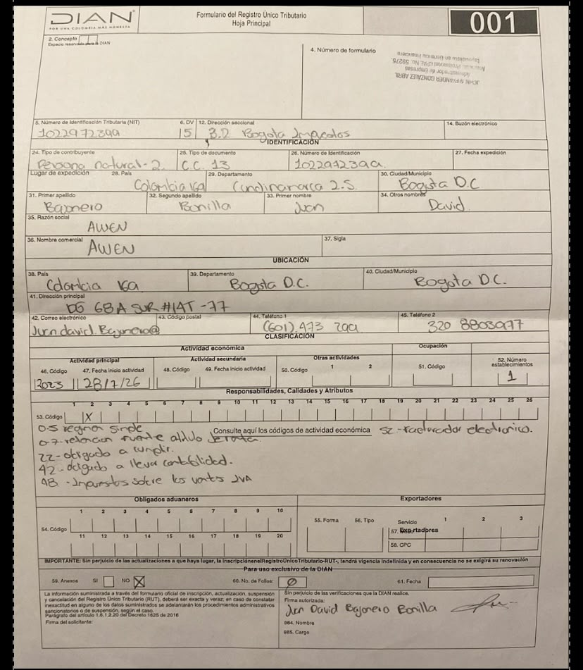
Cámara de Comercio
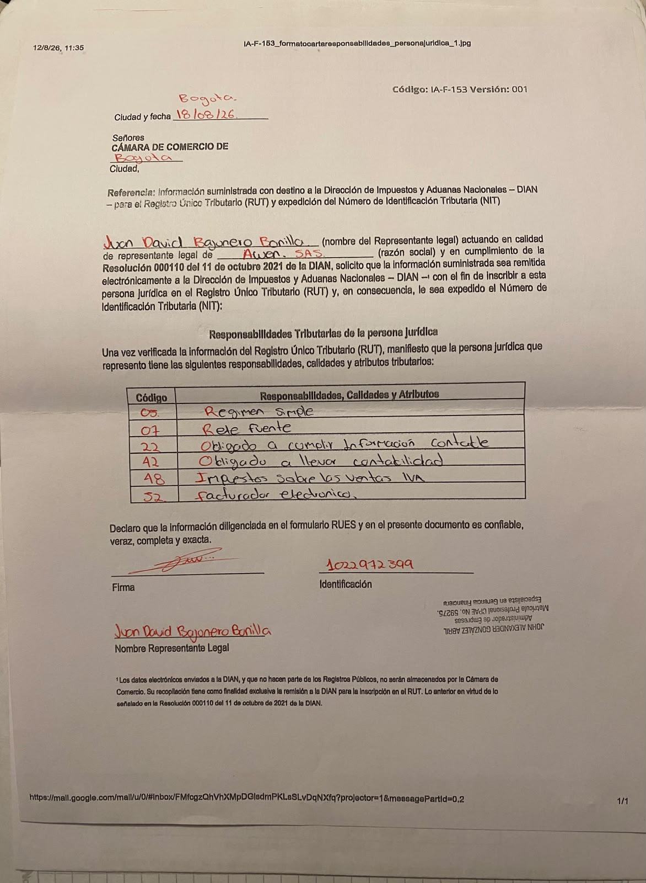
Registro Único Empresarial y RUES
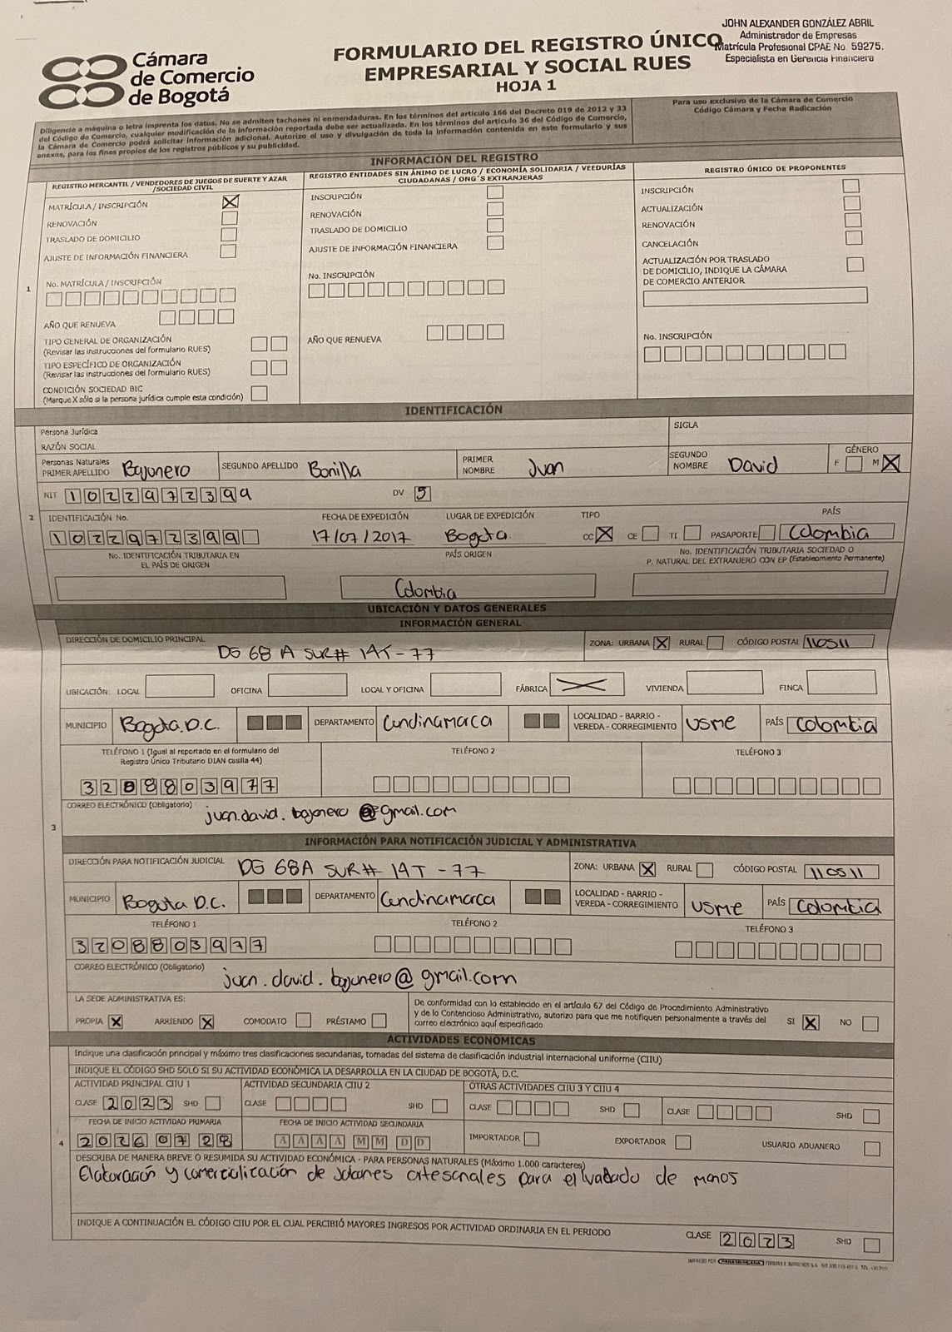
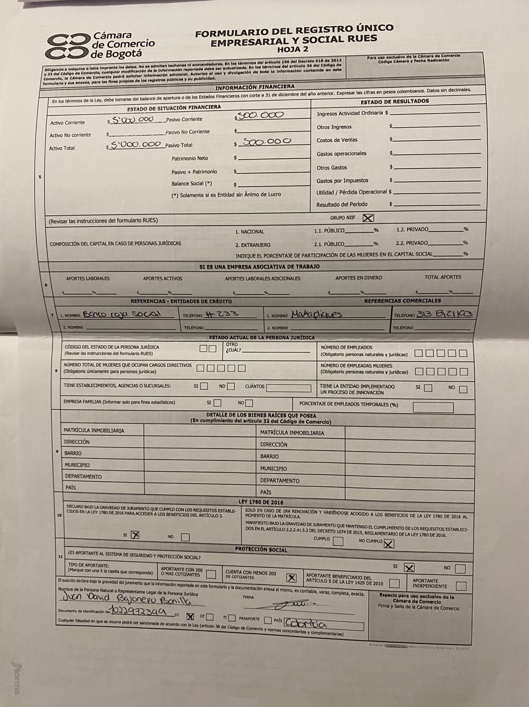

Registro de Información Tributaria
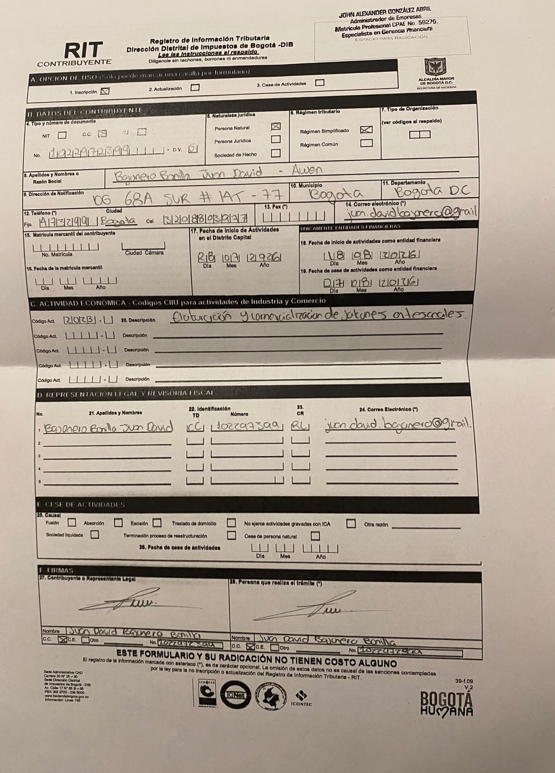
Información Urbanística y/o uso de Suelos
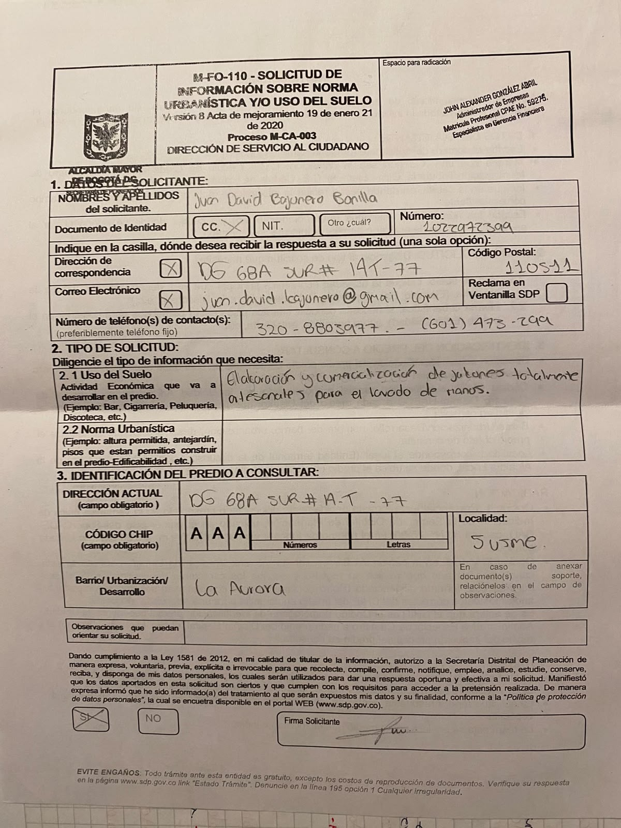

TIC
Las tecnologías de la información y la comunicación (TIC) son recursos y herramientas digitales que permiten crear, organizar, almacenar y compartir información, así como facilitar la comunicación entre personas y organizaciones. Entre ellas se encuentran los computadores, los teléfonos inteligentes, las plataformas digitales y los servicios de internet. Su uso puede apoyar la gestión, la comunicación y la difusión de información de una empresa.

Aplicación de las TIC en Awen
En Awen, las TIC se utilizan como apoyo para dar a conocer la marca de jabones artesanales, mostrar sus productos y mantener comunicación con los clientes. La empresa contempla el uso de Instagram y TikTok para aumentar el alcance de las publicaciones y presentar los jabones mediante fotografías y videos; Facebook permite compartir información de la marca y mantener contacto con distintos públicos, mientras que YouTube puede alojar videos explicativos o promocionales de mayor duración. Estas herramientas complementan la promoción presencial y deben utilizarse con información clara y coherente con el producto real.

Lenguaje de programación
Un lenguaje de programación es un sistema formal de instrucciones y reglas que permite escribir programas para que un computador o dispositivo ejecute determinadas tareas. Los lenguajes se utilizan para desarrollar aplicaciones, automatizar procesos y crear funciones interactivas. En el desarrollo web se combinan distintas tecnologías, ya que cada una cumple una función específica en la construcción y funcionamiento de un sitio (MDN Web Docs, s. f.-a).

HTML
HTML corresponde a HyperText Markup Language, conocido en español como lenguaje de marcado de hipertexto. Se utiliza para estructurar el contenido de una página web, por ejemplo, mediante títulos, párrafos, imágenes, enlaces y listas. HTML no es, por sí solo, un lenguaje de programación; es un lenguaje de marcado que organiza el contenido que el navegador presenta al usuario (MDN Web Docs, s. f.-b). En Awen, puede emplearse para organizar la información de la marca, las fotografías de los jabones, sus nombres, ingredientes declarados y precios.

JavaScript
JavaScript es un lenguaje de programación que permite incorporar comportamientos e interactividad a las páginas web. Puede utilizarse, por ejemplo, para responder a acciones del usuario, validar información de formularios o actualizar elementos de una página sin tener que reconstruir todo su contenido manualmente (MDN Web Docs, s. f.-c). En una página de Awen, JavaScript podría apoyar funciones como botones interactivos, filtros de productos o una experiencia de navegación más dinámica. Estas funciones deben describirse como posibilidades del desarrollo, salvo que ya estén implementadas en la página.

¿Qué es una plantilla web?
Una plantilla web es una estructura de diseño prediseñada que sirve como punto de partida para crear un sitio. Puede incluir una distribución de secciones, estilos visuales y componentes que después se adaptan a las necesidades de cada proyecto. Utilizar una plantilla puede facilitar la organización inicial, aunque es necesario personalizarla para que la información, la navegación y la identidad visual correspondan a la empresa. En Awen, una plantilla podría adaptarse con el logotipo y el eslogan “inspira cuidado”, los colores corporativos azul oscuro y azul claro, fotografías propias y descripciones verificables de los jabones.

¿Qué es una página web?
Una página web es un documento digital que se visualiza mediante un navegador y puede contener texto, imágenes, enlaces, videos y otros elementos. Varias páginas relacionadas pueden formar un sitio web. Para Awen, una página web puede funcionar como una vitrina digital en la que las personas conozcan la marca, consulten los productos disponibles y encuentren información sobre ingredientes, precios y canales de contacto. La información publicada debe mantenerse actualizada y no debe atribuir al producto beneficios que no hayan sido comprobados.

Relación con el proceso de programación de Awen
El desarrollo de una página para Awen puede organizarse en etapas: definir el contenido y las secciones necesarias; estructurar la información con HTML; aplicar estilos visuales mediante CSS; y añadir funciones interactivas con JavaScript cuando sean necesarias. Antes de publicarla, conviene comprobar que los enlaces funcionen, que las imágenes se vean correctamente, que el sitio pueda utilizarse desde celulares y computadores, y que los datos de productos y contacto sean correctos. La implementación de funciones como inicio de sesión, inventario o carrito de compras requeriría desarrollo y pruebas adicionales; no debe afirmarse que existen si todavía no se han incorporado.
DISEÑO GRÁFICO
Marca
La marca es el conjunto de elementos visuales y conceptuales que identifican a una empresa o producto y lo diferencian de la competencia, como el nombre, logotipo, colores y la tipografía, por ejemplo, la marca Coca-Cola utiliza un logotipo con una tipografía característica, el color rojo y elementos visuales propios que permiten identificar sus productos y la marca de las demás.
Brand y Branding
El término "Brand" (marca) se refiere a la identidad general de una empresa o producto. El Branding es el proceso de construcción de esa marca, lo que incluye el desarrollo de una identidad visual (logotipo, colores, tipografía), voz y tono de la comunicación, así como el posicionamiento en el mercado. Un branding efectivo permite a los consumidores identificar y diferenciar una marca fácilmente.
Un ejemplo es el branding de Apple, donde el logo minimalista de la manzana mordida, los productos con diseño limpio, y la comunicación clara se combinan para crear una identidad reconocible a nivel global.
Naming
El naming es el proceso de crear un nombre para una marca, producto o servicio. Un buen nombre debe ser fácil de recordar, reflejar los valores o la misión de la empresa, y diferenciarse de los competidores. El naming es clave para el reconocimiento de marca.
En el caso de awen se maneja un nombre corto, facil de pronunciar y recordar que está vinculado con la inspiración o vinculo con la naturaleza, lo que refleja la misión de nuestra marca.
Slogan
Un slogan es una frase corta y memorable que acompaña a una marca o producto y encapsula su mensaje o propuesta de valor. El slogan ayuda a reforzar la identidad de la marca y es utilizado en campañas publicitarias para causar un impacto emocional o racional en el público.
Para awen se implemento la frase “inspira cuidado”, esta transmite un mensaje de confianza y protección, lo que va alineado con el objetivo de generar tranquilidad a las personas que hacen uso de nuestro producto.
Logo
Un logo es un símbolo visual que representa a una marca, este se clpuede casificar en varios tipos:
- Logotipo: El uso exclusivo de texto para representar una marca (ej., Coca-Cola).
- Isotipo: Un símbolo gráfico sin texto que representa a la marca (ej., la manzana de Apple).
- Imagotipo: Combinación de texto y símbolo que pueden funcionar por separado (ej., Adidas).
- Isologo: Texto y símbolo están integrados y no funcionan de manera independiente (ej., Starbucks).
Awen maneja un imagotipo ya que debido a su estructuración se puede dividir de distintas formas para su uso.

Teoría del Color
Es el conjunto de principios que explica como se relacionan los colores, como se combinan y que sensaciones puede llegar a transmitir. En diseño gráfico se utiliza para crear composiciones visuales armoniosas y comunicar mensajes.
En Awen las distintas tonalidades de azul se utilizan para transmitir limpieza, frescura, estabilidad y profesionalismo.

Modelo de Color RGB
Es un modelo de color basado en la combinación de rojo, verde y azul, este se usa principalmente para imágenes, páginas web, redes sociales y pantallas

Modelo de Color CMYK
Es un modelo de color basado en cian, magenta, amarillo y negro, se usa principalmente para la elaboración de piezas gráficas como folletos, etiquetas y empaques.

Colores Corporativos
Son los colores que representan la identidad visual de una empresa y permiten reconocerla y diferenciarla de otras marcas.
En awen se maneja una gama de colores azules en distintas tonalidades lo que permite su uso variado y también genera una distinción entre las demás marcas.
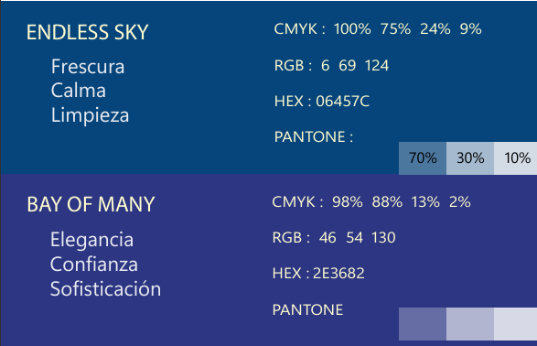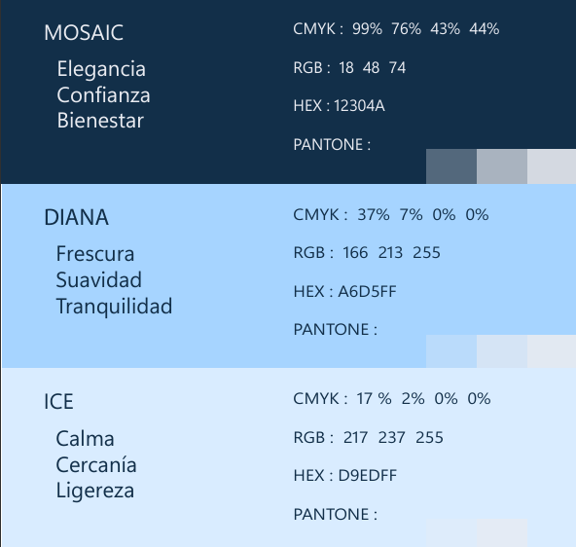
Tipografía
La tipografía es el estilo y diseño de las letras utilizadas en una marca para comunicar información y transmitir su personalidad, generalmente se aplican tipografías como Serif, Sans-serif, Script.
Awen en este caso aplica tipografías similares a las Sans-serif ya que son tipografías que no tienen terminaciones en los extremos con líneas lo que hace que se vean mucho mas limpias y ordenadas.
Brochure
Es una pieza grafica informativa que presenta una empresa, sus productos o servicios mediante textos, imágenes y elementos visuales.

Hoja Membretada
La hoja membrete o membretada es una hoja la cual contiene elementos de identidad visual de una empresa, como el logotipo, colores corporativos y datos de contacto. Se utiliza para documentos oficiales y comunicaciones empresariales.


Logo Responsive
Es un logotipo que se adapta a diferentes tamaños y formatos sin perder su identidad visual ni su legibilidad.





De esta manera es como Awen maneja su logo en responsive.

Vectorizar
Vectorizar es convertir una imagen en gráficos vectoriales, formados por líneas y curvas que pueden ampliarse o reducirse sin perder calidad.
Este proceso de vectorización se uso para la creación del logo lo que permitió obtener una imagen de buena calidad, adaptable a diferentes tamaños y formatos sin perder su nitidez

Conclusiones
El desarrollo del proyecto Awen permite comprender que una iniciativa empresarial requiere mucho más que una idea de producto. Es necesario estudiar las materias primas, definir un proceso de elaboración, cuidar la presentación, identificar las necesidades del mercado y establecer controles para mantener la calidad.
La gestión empresarial y la documentación contable ayudan a organizar las compras, las ventas, los pagos y los recursos disponibles. Asimismo, conocer los requisitos legales permite reconocer que la constitución de una empresa y la comercialización de productos cosméticos implican obligaciones que deben verificarse antes de operar formalmente.
Finalmente, el análisis financiero es fundamental para establecer si el precio de venta cubre los costos y gastos y si el emprendimiento puede sostenerse en el tiempo. La viabilidad de Awen debe evaluarse a partir de datos comprobables, pruebas del producto, resultados de mercado y proyecciones transparentes.
Referencias bibliográficas
* Congreso de Colombia. (2008). Ley 1258 de 2008, por medio de la cual se crea la sociedad por acciones simplificada. Consultar texto vigente en el sistema oficial de normativa colombiano.
* Dirección de Impuestos y Aduanas Nacionales (DIAN). Información oficial sobre Registro Único Tributario (RUT) y facturación electrónica. Consultar los requisitos vigentes en www.dian.gov.co.
* Cámara de Comercio correspondiente al domicilio de la empresa. Información oficial sobre matrícula mercantil y constitución de sociedades
* Ministerio de Comercio, Industria y Turismo de Colombia. Información sobre clasificación empresarial y tamaño de las empresas. Consultar la normativa vigente en los canales oficiales.
* Ministerio de Salud y Protección Social de Colombia e Instituto Nacional de Vigilancia de Medicamentos y Alimentos (INVIMA). Información oficial sobre requisitos sanitarios aplicables a productos cosméticos y su comercialización.
* Lodén, M. (2003). Role of topical emollients and moisturizers in the treatment of dry skin barrier disorders. American Journal of Clinical Dermatology, 4(11), 771–788. https://pubmed.ncbi.nlm.nih.gov/15128316/
* National Center for Biotechnology Information. PubChem: Glycerol. https://pubchem.ncbi.nlm.nih.gov/compound/Glycerol
* Kotler, P., & Keller, K. L. (2016). Dirección de marketing (15.ª ed.). Pearson Educación.

